IFB-203 INTERAKSI MANUSIA DAN KOMPUTER
LAPORAN PERANCANCANGAN APLIKASI
IPAY



Ditulis oleh:
Grup – 1
15-2021-228 | - | Faruq Muhammad
15-2023-048 | - | Fijar Rizky Maulana
15-2023-062 | - | Riandika Fildani
15-2023-065 | - | Nicky Aditya Bagus
15-2023-069 | - | Erlangga Dwi Kusuma Putra
15-2023-080 | - | Faiz Fazdlih Dwi Putra Pambudi

PRODI INFORMATIKA
FAKULTAS TEKNOLOGI INDUSTRI
INSTITUT TEKNOLOGI NASIONAL
BANDUNG
2024

KATA PENGANTAR
Puji syukur kami panjatkan ke hadirat Tuhan Yang Maha Esa, karena atas rahmat dan karunia-Nya, laporan ini yang berjudul “Perancangan Aplikasi E-Wallet IPAY” dapat diselesaikan tepat waktu.
Laporan ini disusun sebagai salah satu syarat untuk memenuhi Ujian Tengah Semester mata kuliah Interaksi Manusia dan Komputer (IMK). Selama proses penyusunan laporan, kami mendapatkan banyak masukan yang sangat bermanfaat dari berbagai pihak. Oleh karena itu, kami mengucapkan terima kasih kepada dosen pengampu yang telah memberikan arahan serta semua pihak yang turut berkontribusi dalam penyusunan laporan ini.
Kami menyadari bahwa laporan ini masih jauh dari sempurna. Oleh karena itu, kami sangat mengharapkan kritik dan saran yang membangun untuk perbaikan laporan di masa mendatang.
Bandung, 2024

Penyusun

DAFTAR ISI

KATA PENGANTAR ii
DAFTAR ISI iii
BAB I PENDAHULUAN 1
1.1 Nama Aplikasi 1
1.2 Latar Belakang 1
1.3 Tujuan 1
1.4 Manfaat 2
1.5 Fitur Dan Fungsi 3
BAB II PERANCANGAN 3
2.1. Target User Dan Karakteristik User 3
2.2. Task Analysis 4
2.2.1. HTA Top Up 4
2.2.2. HTA Transfer 5
2.2.3. HTA Voucher 6
2.2.4. HTA QRIS 7
2.3. Perancangan Tampilan 8
BAB III PENUTUP 13
3.1. Kesimpulan 13
3.2. Saran 13

BAB I
PENDAHULUAN

Nama Aplikasi
Aplikasi yang di buat bernama IPAY singkatan dari Intgrated PAYment.

Latar Belakang
Di era digital saat ini, kebutuhan akan transaksi yang cepat, aman, dan nyaman semakin meningkat. Penggunaan uang tunai semakin berkurang dan masyarakat beralih ke metode pembayaran digital. Sebagai solusi pembayaran modern, e-wallet menawarkan kemudahan transaksi saat membeli barang dan jasa. E-Wallet merupakan aplikasi yang memungkinkan pengguna menyimpan uang secara digital dan melakukan transaksi keuangan dengan mudah dan cepat. Aplikasi e-wallet ini dirancang untuk memenuhi kebutuhan masyarakat yang ingin melakukan transaksi dengan lebih efisien. Dengan fitur-fitur seperti mengirim uang, membayar tagihan, dan membeli pulsa, aplikasi dirancang untuk memberikan pengalaman pengguna yang intuitif dan aman. Selain itu, aplikasi ini juga berkomitmen untuk mendukung inklusi keuangan dengan memberikan akses kepada pengguna yang belum memiliki rekening bank. Berbagai fitur keamanan dan dukungan teknologi terkini diharapkan menjadikan aplikasi ini pilihan terbaik untuk transaksi sehari-hari. Oleh karena itu, aplikasi e-wallet ini bertujuan untuk menjawab tantangan dan kebutuhan masyarakat di era digital serta memberikan solusi yang praktis dan aman bagi semua kalangan. Dokumen ini dibuat untuk menguraikan tujuan pembuatan dompet elektronik dan manfaat yang ditawarkannya. Kami berharap para pembaca memahami berbagai manfaat ini dan memanfaatkan e-wallet secara maksimal dalam kehidupan sehari-hari.

Tujuan
Adapun Beberapa tujuan pembuatan e-wallet tercantum di bawah ini:
- Kemudahan Transaksi
Memungkinkan pengguna melakukan transaksi keuangan dengan cepat dan nyaman tanpa harus membawa uang tunai.
- Keamanan
Menyediakan sistem yang lebih aman untuk menyimpan dan membayar uang, mengurangi risiko kehilangan atau pencurian.
- Layanan pembelian
Layanan pembelian adalah sistem yang memungkinkan pengguna untuk membeli atau berbelanja sesuai dengan apa yang di inginkan.
- Aksesibilitas
Memberikan akses bagi lebih banyak orang untuk melakukan transaksi keuangan, termasuk mereka yang tidak memiliki rekening bank.
- Inovasi Teknologi
Memanfaatkan teknologi terkini untuk meningkatkan efisiensi transaksi dan pengalaman pengguna.

Manfaat
Adapun beberapa Manfaat yang dapat di rasakan oleh pengguna dalam menggunakan E-Wallet :
- Transaksi Cepat dan Praktis
E-wallet memungkinkan pengguna untuk melakukan pembayaran dan transfer uang dalam hitungan detik, tanpa perlu antri di bank atau merchant.
- Keamanan
E-wallet dilengkapi dengan fitur keamanan seperti enkripsi dan otentikasi dua faktor, yang mengurangi risiko penipuan dan pencurian.
- Kemudahan dalam Pembayaran Tagihan
Pengguna dapat membayar tagihan bulanan (seperti listrik dan air) dengan mudah melalui aplikasi, tanpa perlu pergi ke tempat pembayaran.
- Kemudahan Transfer
Memudahkan pengguna untuk mentransfer uang ke teman atau keluarga, baik secara lokal maupun internasional, dengan biaya yang lebih rendah.
- Inklusi Keuangan
E-wallet memberikan akses ke layanan keuangan bagi individu yang tidak memiliki rekening bank, mendukung inklusi keuangan di masyarakat.
- Penggunaan Global
Banyak e-wallet yang diterima secara internasional, memudahkan perjalanan dan transaksi di luar negeri.

Fitur Dan Fungsi
- Top Up
Fungsi: Memberikan opsi untuk melakukan pengisian saldo dengan banyak pilihan pembayaran yang pengguna inginkan
- Transfer
Fungsi : Fitur yang memungkinkan pengguna untuk mentransfer atau mengirim uang secara digital dari saldo e-wallet mereka ke pengguna lain.
- Voucher
Fungsi : Fitur yang memberikan berbagai keuntungan atau potongan harga saat pengguna melakukan transaksi. Biasanya dapat digunakan untuk pembelian produk atau layanan tertentu.
- QRIS
Fungsi : Untuk mempermudah dan menyederhanakan proses pembayaran digital dengan menggunakan standar QR Code yang telah disepakati secara nasional di Indonesia.

BAB II
PERANCANGAN

Target User Dan Karakteristik User
E-wallet IPAY ditargetkan untuk Knowledgeable Intermittent User yang mengetahui fungsi software, tetapi masih kurang mengetahui letak dan fungsi yang ingin dituju, proteksi dibutuhkan karena user ini mulai melakukan eksplorasi.
E-wallet IPAY dituju oleh masyarakat umum, terutama seorang remaja dan pengusaha UMKM yang ingin dimudahkan dalam transaksir jual beli produk mereka.

Task Analysis

HTA Top Up
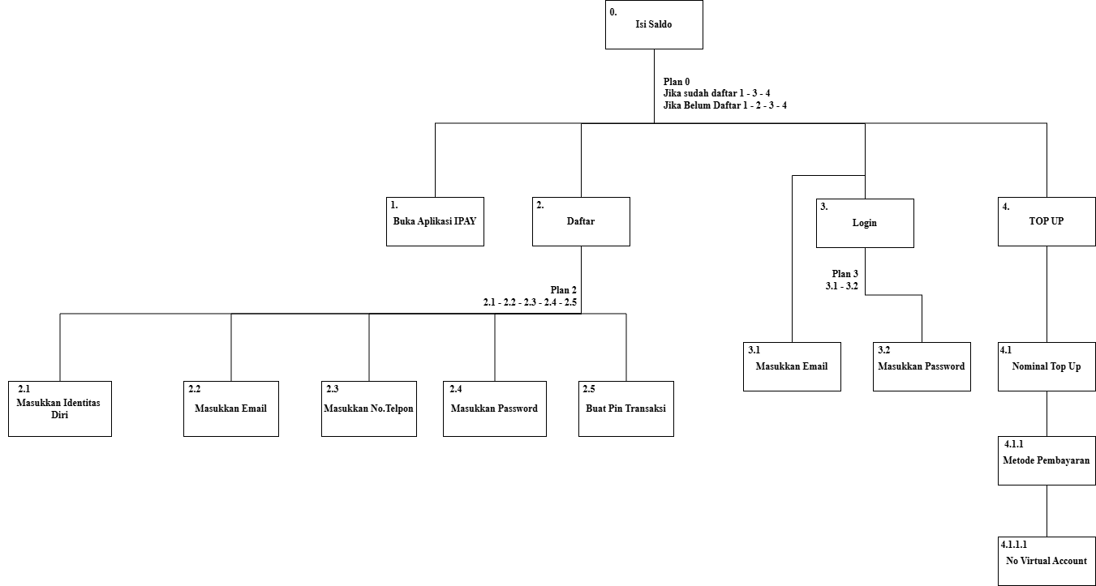

HTA Transfer
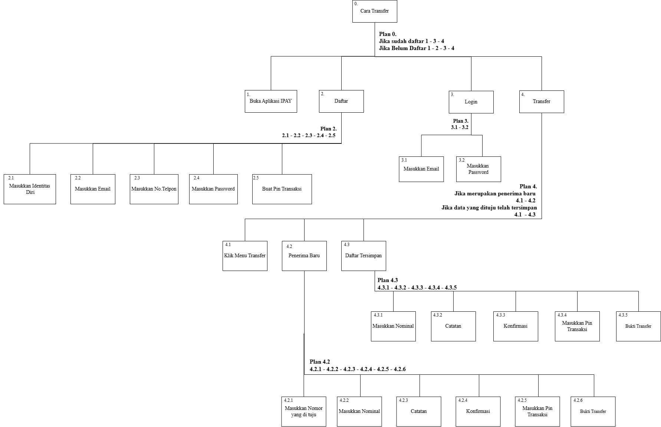

HTA Voucher

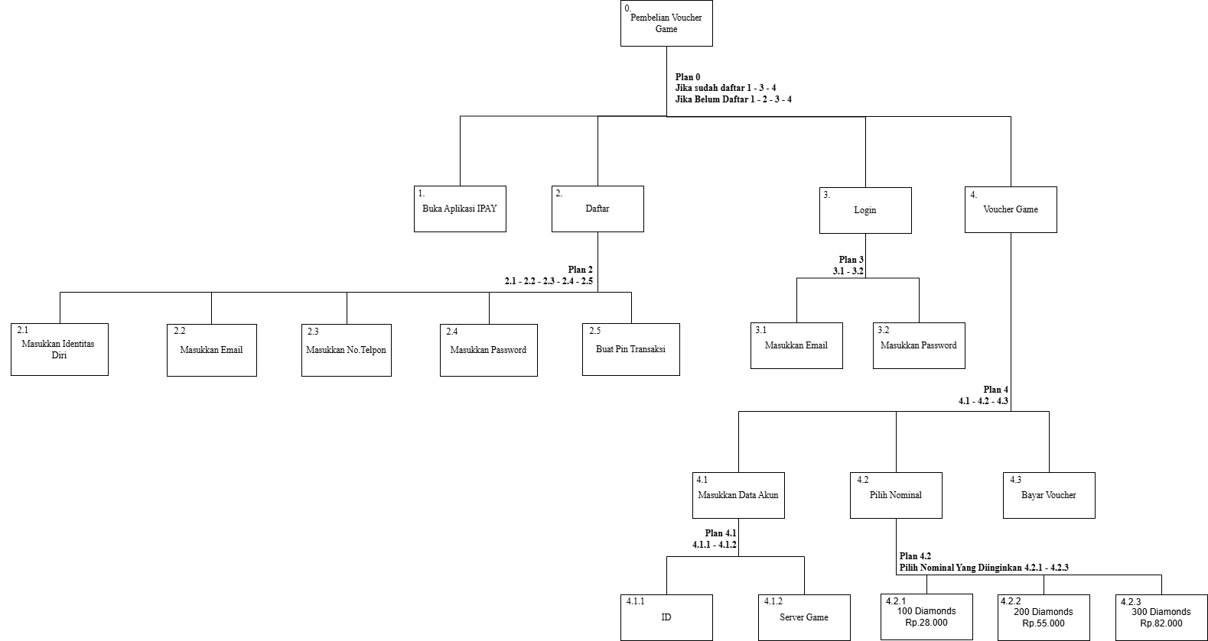

HTA QRIS

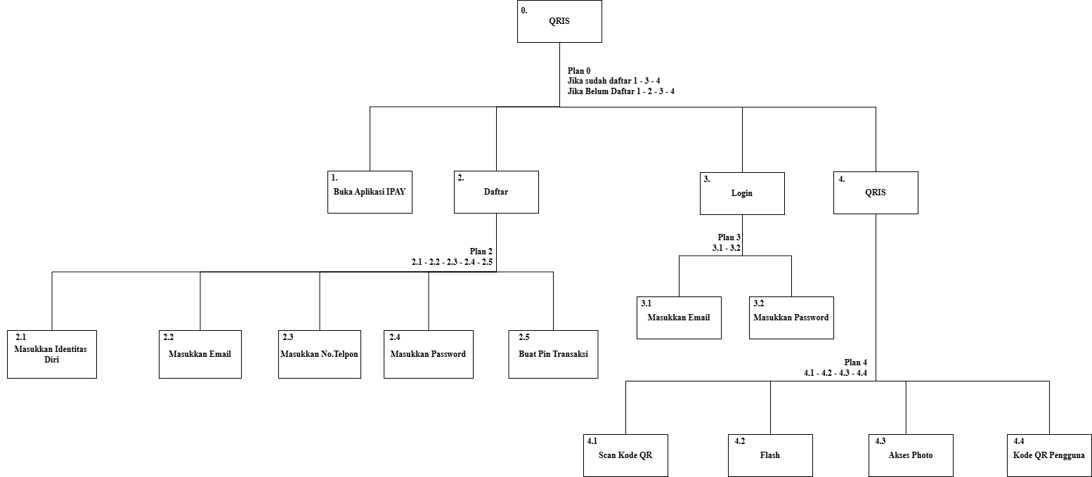

Perancangan Tampilan
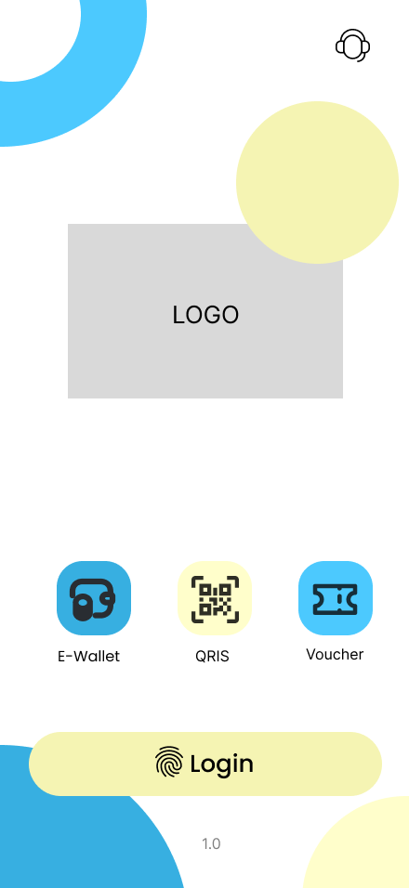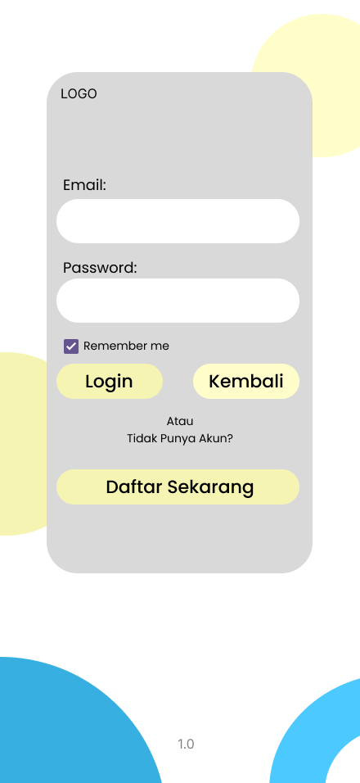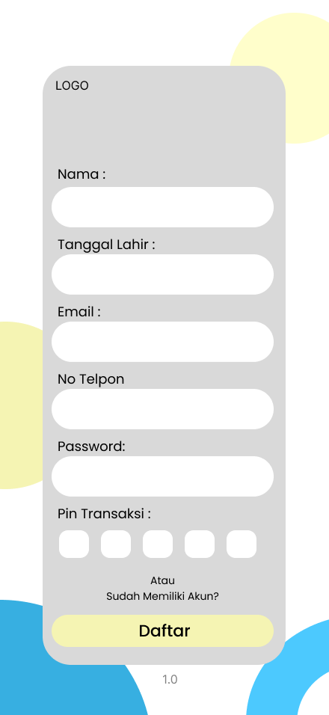

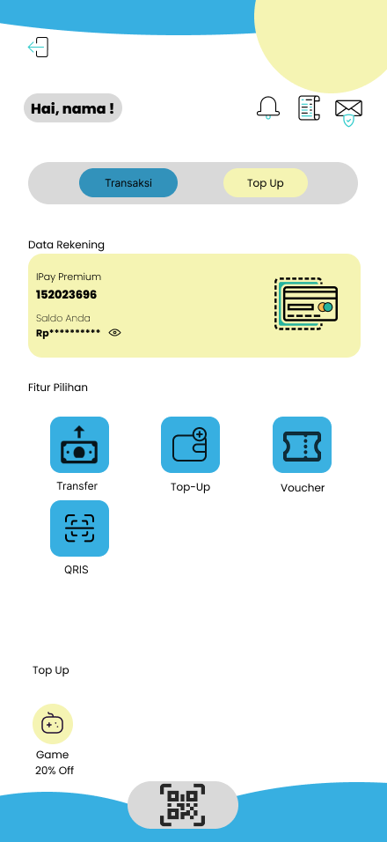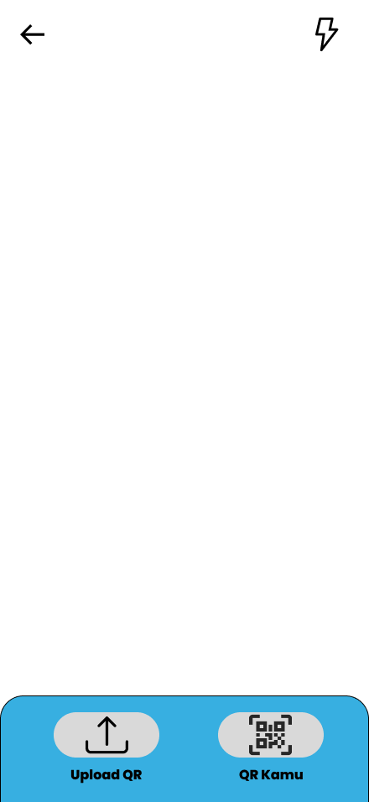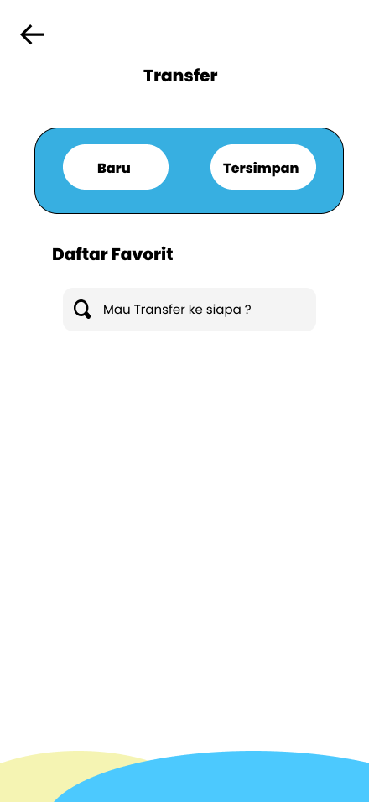

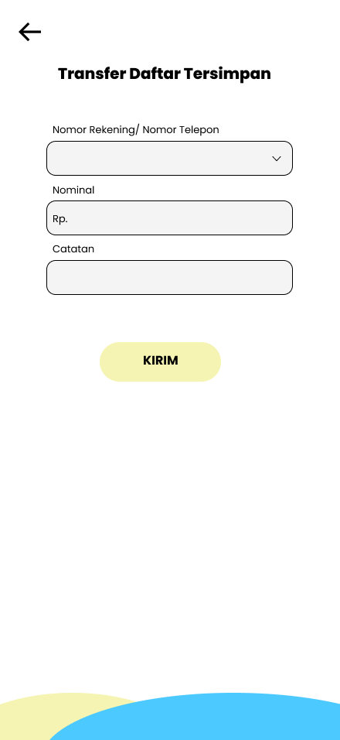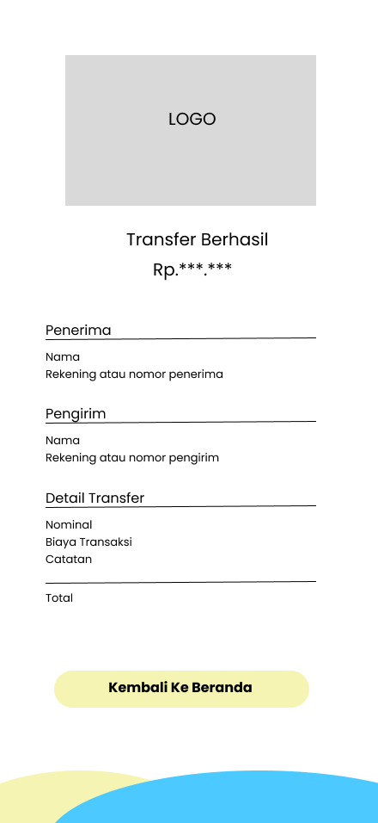



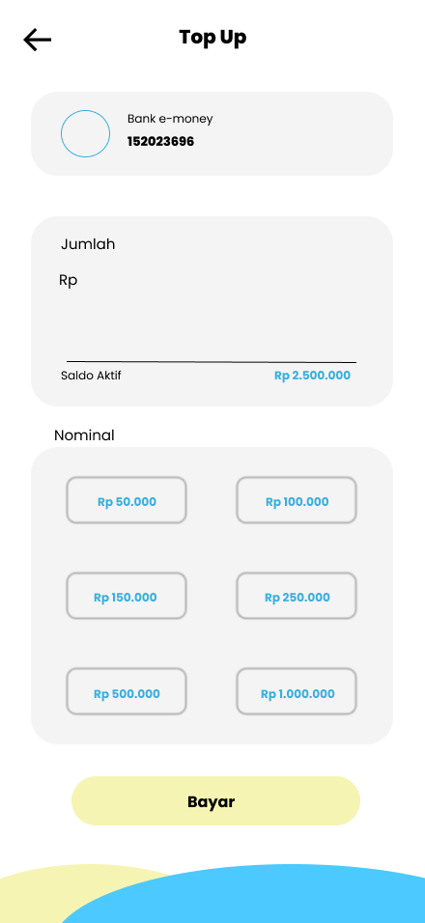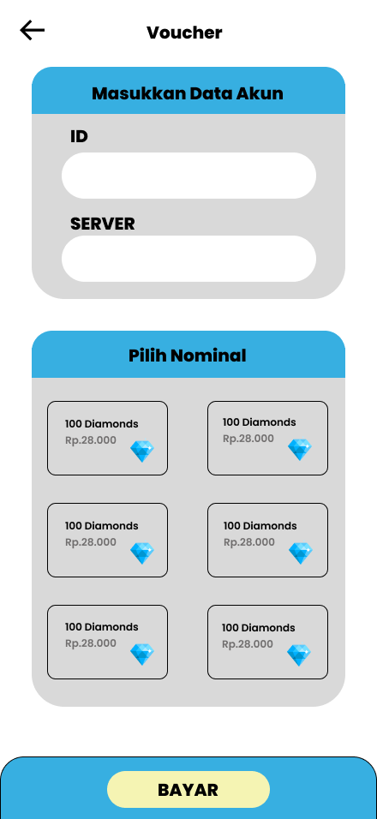

BAB III
PENUTUP

Kesimpulan
Aplikasi IPAY dirancang sebagai solusi inovatif dalam memenuhi kebutuhan masyarakat terhadap layanan keuangan digital. Dengan perkembangan teknologi yang semakin pesat, aplikasi ini bertujuan untuk menyediakan layanan transaksi yang aman, cepat, dan praktis.
Melalui fitur-fitur utama seperti top-up, transfer uang, pembelian voucher, dan pembayaran menggunakan QRIS, IPAY menawarkan pengalaman pengguna yang efisien dan nyaman. Tidak hanya itu, aplikasi ini juga mengutamakan aspek keamanan dengan menerapkan teknologi seperti enkripsi data dan autentikasi dua faktor.
Aplikasi IPAY tidak hanya dirancang untuk pengguna individu tetapi juga untuk pelaku usaha kecil dan menengah (UMKM) yang membutuhkan solusi pembayaran digital yang fleksibel. Dengan demikian, aplikasi ini diharapkan dapat mendukung inklusi keuangan di masyarakat, terutama bagi mereka yang belum memiliki akses ke layanan perbankan konvensional.
Secara keseluruhan, perancangan aplikasi IPAY telah dirancang dengan mempertimbangkan kebutuhan pengguna dari berbagai segmen. Aplikasi ini tidak hanya menjadi alat transaksi tetapi juga menjadi solusi yang memudahkan kehidupan sehari-hari di era digital.

Saran
Untuk pengembangan aplikasi IPAY ke depan, kami memberikan beberapa saran sebagai berikut:
- Peningkatan Keamanan
Mengadopsi teknologi keamanan yang lebih canggih, seperti biometrik atau sistem deteksi fraud, untuk menjaga privasi dan keamanan data pengguna.
- Pengembangan Fitur Tambahan
Menambahkan fitur seperti pengelolaan anggaran dan investasi mikro untuk memberikan nilai tambah bagi pengguna.
- Pengoptimalan Antarmuka Pengguna\
Melakukan uji coba usability secara berkala untuk memastikan antarmuka tetap mudah digunakan dan responsif terhadap kebutuhan pengguna yang dinamis.
- Perluasan Kerjasama
Menjalin kemitraan dengan lebih banyak merchant dan lembaga keuangan untuk memperluas ekosistem dan cakupan penggunaan aplikasi.

Kami berharap saran-saran ini dapat membantu pengembangan aplikasi IPAY agar semakin relevan dan bermanfaat bagi masyarakat luas.

